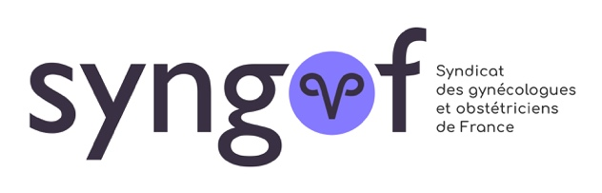
DANS LE CADRE DE LA PDSES
LETTRE RECOMMANDEE AVEC AR OU REMISE EN MAIN PROPRE
Monsieur / Madame le Directeur / la Directrice
Nous tenons par ce courrier, à vous prévenir que de graves perturbations d’accès aux soins vont survenir à partir du vendredi 13 octobre prochain et ceci pour une durée actuellement indéterminée. Ces mouvements sociaux vont toucher l’ensemble de la médecine libérale, médecins généralistes, médecins spécialistes en cabinet ou dans les établissements de soins. Les médecins libéraux vont cesser toutes leurs activités en maintenant seulement la continuité des soins aux patients hospitalisés.
A titre personnel, je m’y associe et suspendrai toute mon activité libérale, y compris la garde ou l’astreinte de PDSES à dater du vendredi 13 octobre au matin et pour une durée indéterminée.
La continuité des soins aux patients hospitalisés sera assurée. Les patients extérieurs devront être orientés vers l’hôpital public.
Vous connaissez les deux grandes raisons de ce mouvement historique :
- la demande de l’ouverture des négociations conventionnelles avec les moyens suffisants pour revaloriser la médecine libérale.
- la modification en profondeur du texte législatif PPL Valletoux qui doit être examiné au Sénat dans les prochains jours.
Le Ministère de la Santé et de la Prévention, les directeurs d’ARS, les fédérations FHP et FHP-MCO ont été prévenus du risque de perturbations sévères.
En vous remerciant de prendre en compte ces éléments et en souhaitant une issue favorable la plus rapide, nous vous prions, Monsieur / Madame le Directeur / la Directrice, de recevoir l’expression de nos sentiments les plus respectueux.

SANS PDSES
LETTRE ADRESSEE AU DIRECTEUR D’ETABLISSEMENT
Monsieur / Madame le Directeur / la Directrice
Nous tenons par ce courrier, à vous prévenir que de graves perturbations d’accès aux soins vont survenir à partir du vendredi 13 octobre prochain et ceci pour une durée actuellement indéterminée. Ces mouvements sociaux vont toucher l’ensemble de la médecine libérale, médecins généralistes, médecins spécialistes en cabinet ou dans les établissements de soins. Les médecins libéraux vont cesser toutes leurs activités en maintenant seulement la continuité des soins aux patients hospitalisés.
A titre personnel, je m’y associe et suspendrai toute mon activité libérale à dater du vendredi 13 octobre au matin et pour une durée indéterminée.
La continuité des soins aux patients hospitalisés sera assurée. Les patients extérieurs devront être orientés vers l’hôpital public.
Vous connaissez les deux grandes raisons de ce mouvement historique :
- la demande de l’ouverture des négociations conventionnelles avec les moyens suffisants pour revaloriser la médecine libérale.
- la modification en profondeur du texte législatif PPL Valletoux qui doit être examiné au Sénat dans les prochains jours.
Le Ministère de la Santé et de la Prévention, les directeurs d’ARS, les fédérations FHP et FHP-MCO ont été prévenus du risque de perturbations sévères.
En vous remerciant de prendre en compte ces éléments et en souhaitant une issue favorable la plus rapide, nous vous prions, Monsieur / Madame le Directeur / la Directrice, de recevoir l’expression de nos sentiments les plus respectueux.

